1. 데이터 수집

음식의 이미지 수백장을 수집

이때 같은 음식이더라도 플레이팅이 다른 사진도 포함

다른 음식이지만 외관이 비슷하면 구분할 수 있는 특징 찾기

1. 모델 학습 (딥러닝)

<https://www.kaggle.com/artgor/food-recognition-challenge-eda>

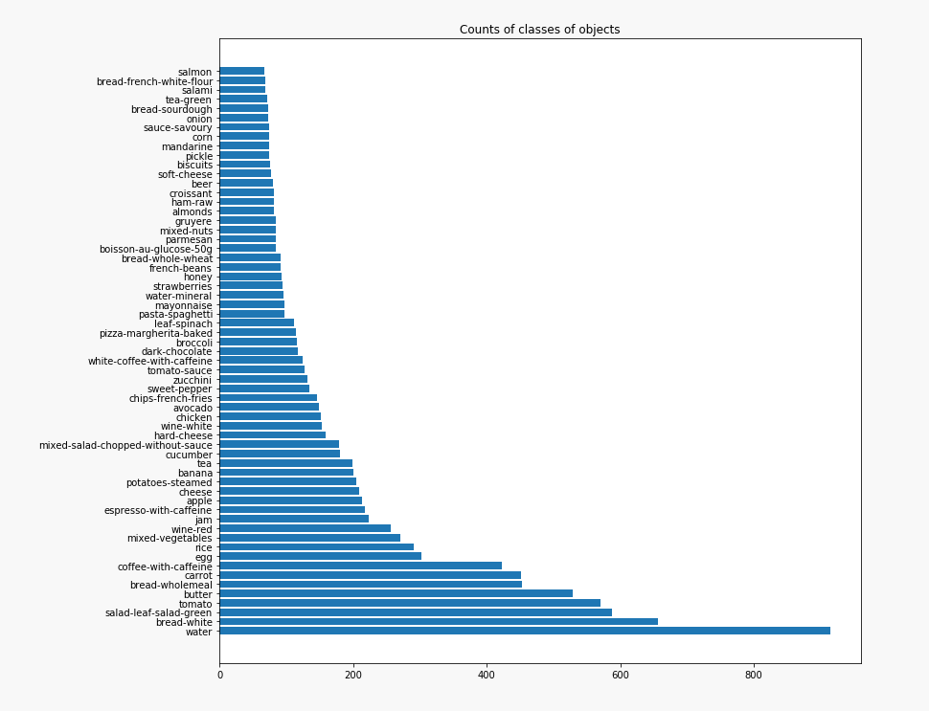

음식 부분의 이미지로부터 음식을 판정하는 기준정보가 필요

상기 기준정보는 이미지 비교분석을 통해 음식을 판정하기 위한 기준을 나타내는 정보로, 다양한 음식에 대해 수집·분석되고 지속적인 수집 및 업그레이드되며 취득된 음식사진을 기준정보와 비교하여 유사도를 판정함으로 어떤 음식인지 판정을 할 수 있다.

음식 이미지 중 배경과 음식 부분을 분리한 뒤 상기 기준정보를 기반으로 음식 부분의 분석을 통해 음식을 판정해야함.

이를 위해 다양한 이미지처리 알고리즘을 적용할 수 있으며 일례로 허프만 서클 알고리즘을 들 수 있다. 배경이 분리된 음식 부분에 대하여 위에서 저장된 기준정보와 비교하며 유사도가 가장 높은 음식으로 판정한다.

음식사진에 대한 판정결과가 올바른지 확인 후 그 결과를 피드백정보로 입력하는 것이 좋다.

음식사진에 대해 잘못된 판정에 대한 피드 통한 학습이 이루어지는 것으로 이러한 학습과정의 누적을 통해 기준정보가 지속적으로 갱신됨에 따라 추후 음식인식의 정확도가 상승하게 된다.

http://blockchainai.kr/client/news/newsView.asp?nBcate=F1002&nMcate=M1004&nScate=1&nIdx=32593&cpage=2&nType=1

https://www.venturesquare.net/751940

가장 좋아하는 식당에서 테이블에 나온 음식 사진을 찍으면 스마트폰 앱을 통해 음식에 들어간 식재료 목록이 나타나고 집에서 이를 만들어볼 수 있는 조리법을 제안하는 것이다. 시스템은 머신러닝을 이용하여 음식 사진을 분석하고 방대한 [데이터베이스](http://blockchainai.kr/client/news/newsView.asp?nBcate=F1002&nMcate=M1004&nScate=1&nIdx=32593&cpage=2&nType=1)를 참조하여 식재료 목록을 예측하고 조리방법을 추천하는 것이다. 실험에서는 이 시스템은 65%의 정확도로 올바른 레시피를 검색하고 있다.

푸드닷컴(Food.com)과 같은 [웹사이트](http://blockchainai.kr/client/news/newsView.asp?nBcate=F1002&nMcate=M1004&nScate=1&nIdx=32593&cpage=2&nType=1)에서 데이터를 수집하여 레시피1M (Recipe1M) 이라는 100만개의 레시피를 담고 있는 데이터베이스를 만들었다. 음식 이미지와 해당 음식에 들어가는 재료 및 요리법을 연결하는 신경망을 학습시켰다. 연구진이 만든 픽투레시피(Pic2Recipe)라는 시스템에 머핀 사진을 주면 시스템은 밀가루, 달걀, 버터와 같은 정확한 식재료를 식별해낸다. 그리고 레시피1M의 데이터베이스에 있는 여러 개의 레시피를 검토하여 가장 가까운 조합의 레시피를 제안한다.

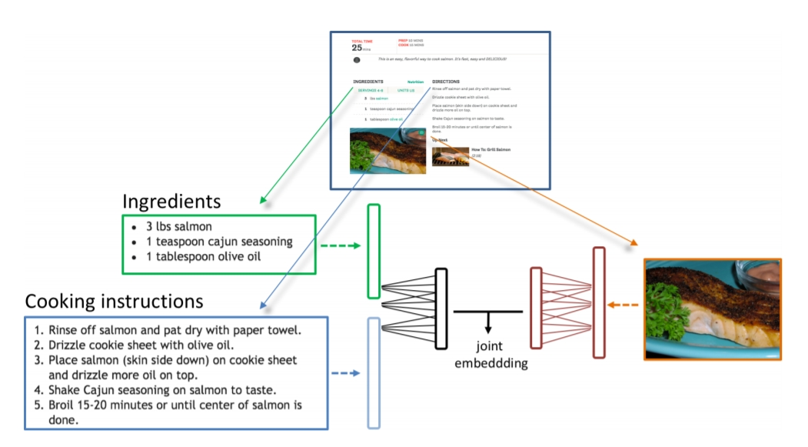

<https://ai.facebook.com/blog/inverse-cooking/>

dataset

https://www.kaggle.com/kerneler/starter-food-classification-16258505-1